1. มีบัตรตัวเลขอยู่ 8 ใบ ดังรูป

|  |  |  |  |  |  |  |
| --- | --- | --- | --- | --- | --- | --- |
| 7 |  | 9 |  | 14 |  | 17 |
|  |  |  |  |  |  |  |
| 25 |  | 18 |  | 26 |  | 22 |

บัตรในข้อใดเรียงจากน้อยไปมากแล้วมีผลรวมเป็น 80

7

17

22

26

1)

2)

14

17

22

25

3)

14

22

18

26

4)

14

18

22

26

2. ถ้า (20 + 18 ) – 12 = ก

125 ÷ 5 = ข

ข้อใดสรุปถูกต้อง

1) ค่าของ ก มากกว่า ค่าของ ข

2) ค่าของ ข มากกว่า ค่าของ ก

3) ค่าของ ก หารด้วย 5 ลงตัว

4) ค่าของ ข หารด้วย 3 ลงตัว

3. ค่าของ ในข้อใดมีค่ามากที่สุด

1) = 20 – 5

2) = 3 × 3 × 3

3) = 35 ÷ 5

4) = 15 + (65 – 60)

4. กำหนด และ แทนเลขโดดที่**ต่างกัน**

+-

และ 2

3 7 4

การบวกให้ได้ผลลัพธ์ตามที่กำหนดข้างต้น ตัวเลขใดแทน และ ได้ถูกต้อง

1) 8 แทน , 7 แทน

2) 3 แทน , 7 แทน

3) 3 แทน , 2 แทน

4) 8 แทน , 2 แทน

5. กำหนด A และ B แทนเลขโดดที่**ต่างกัน**

**A** 7

–

และ 2 **B**

3 4

ข้อใดสรุปถูกต้อง

1) A น้อยกว่า B

2) A มากกว่า B

3) ค่าของ A น้อยกว่า 30

4) ค่าของ B มากกว่า 3

6. ก + ข + ( ค – ง ) = 18

ค่าของ ก , ข , ค และ ง ในข้อใดที่ทำให้ประโยคเป็นจริง

1) ก = 5 , ข = 3 , ค = 9 , ง = 7

2) ก = 7 , ข = 9 , ค = 5 , ง = 3

3) ก = 9 , ข = 3 , ค = 7 , ง = 3

4) ก = 3 , ข = 7 , ค = 9 , ง = 5

7.

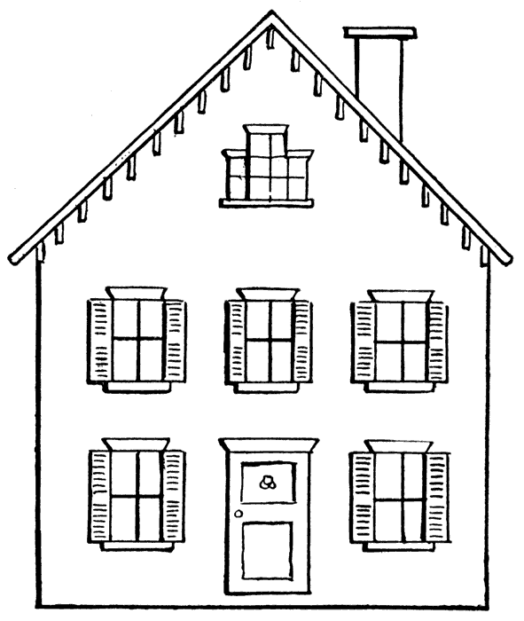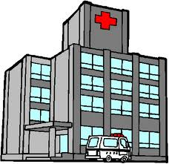

**4 กิโลเมตร**

**บ้านดำ**

**บ้านแดง**

**โรงพยาบาล**

**จากรูป** บ้านของดำอยู่ห่างจากโรงพยาบาลเป็น 2 เท่าของระยะทางจากบ้าน

ของแดงถึงโรงพยาบาล ระยะทางจากบ้านของดำถึงบ้านของแดงเป็น

กี่กิโลเมตร

ข้อใดแสดงวิธีคิดหาคำตอบได้ถูกต้อง

1) (4 + 2) + 4

2) (4 × 2) – 2

3) (4 × 2) – 4

4) (4 × 2) + 4

8. อารีได้เงินเดือน เดือนละ 9,000 บาท เขาออมไว้ครึ่งหนึ่งของเงินเดือน

เป็นเวลา 18 เดือน เขามีเงินออมทั้งหมดกี่บาท

ข้อใดแสดงวิธีหาคำตอบได้ถูกต้อง

1) (4500 ÷ 2) × 18

2) (9000 ÷ 2) × 18

3) (4500 × 2) × 18

4) (9000 × 2) × 18

9. ภาพต่อไปนี้แสดงจำนวนขนมและราคาขนมที่อยู่ในถุง

|  |  |  |  |
| --- | --- | --- | --- |
| คำอธิบาย: C:\Documents and Settings\Administrator\My Documents\ถุง.JPG | คำอธิบาย: C:\Documents and Settings\Administrator\My Documents\ถุง.JPG | คำอธิบาย: C:\Documents and Settings\Administrator\My Documents\ถุง.JPG | คำอธิบาย: C:\Documents and Settings\Administrator\My Documents\ถุง.JPG |
| ราคาชิ้นละ 7 บาท  ราคาชิ้นละ 5 บาท  ราคาชิ้นละ 4 บาท  ราคาชิ้นละ 6 บาท | ถุงที่ 2  ถุงที่ 3  ถุงที่ 4  ถุงที่ 1 |

แดงมีเงิน 50 บาท ต้องการซื้อขนม 2 ถุง ให้ได้จำนวนชิ้นขนม**มากที่สุด**และยังมี

เงินเหลือเขาจะต้องเลือกซื้อขนมถุงใดบ้าง

1) ถุงที่ 1 และถุงที่ 3

2) ถุงที่ 2 และถุงที่ 3

3) ถุงที่ 1 และถุงที่ 4

4) ถุงที่ 2 และถุงที่ 4

**ใช้ตารางต่อไปนี้ตอบคำถามข้อ 10 – 11**

|  |  |
| --- | --- |
| **ชื่อ** | **ส่วนสูง** |
| อนันต์ | 118 เซนติเมตร |
| สุชาติ | 1 เมตร |
| สมมาตร | 1 เมตร 25 เซนติเมตร |
| สุนทร | 155 เซนติเมตร |

10. การรถไฟแห่งประเทศไทยได้กำหนดค่าโดยสารในกรณีที่ผู้โดยสารเป็นเด็ก ดังนี้

เด็กสูงไม่เกิน 100 เซนติเมตร **ไม่ต้องเสียค่าโดยสาร**

เด็กสูงเกิน 100 เซนติเมตร แต่ไม่เกิน 150 เซนติเมตร **เสียค่าโดยสาร**

**ครึ่งราคา**เด็กสูงเกิน 150 เซนติเมตร **เสียเต็มราคา**

จากตารางข้อมูล และการกำหนดค่าโดยสารข้างต้น ข้อใดสรุปได้ถูกต้อง

1) สุชาติ เสียเต็มราคา

2) อนันต์ ไม่ต้องเสียค่าโดยสาร

3) สุนทร เสียค่าโดยสารครึ่งราคา

4) สมมาตร เสียค่าโดยสารครึ่งราคา

11. ถ้าเรียงลำดับความสูงของทั้งสี่คนจากสูงสุดไปหาต่ำสุด ใครสูงเป็นลำดับที่สาม   
 1) อนันต์

2) สุชาติ

3) สมมาตร

4) สุนทร

12. ในการทำขนมเค้กมีขั้นตอนในการทำ 3 ขั้นตอน คือ

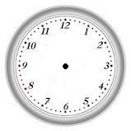

ขั้นที่ 1 การผสมแป้ง ใช้เวลา 20 นาที

ขั้นที่ 2 การอบขนมเค้ก ใช้เวลา 25 นาที

ขั้นที่ 3 การแต่งหน้าเค้ก ใช้เวลา 35 นาที

ถ้าเริ่มทำขนมเค้ก เมื่อเวลาตามหน้าปัดนาฬิกาดังรูป

ขนมเค้กจะเสร็จเวลาเท่าใด

1) 07.40 น. 2) 08.05 น.

3) 08.40 น. 4) 09.05 น.

13. โดม จะต้องเข้าประชุมที่จังหวัดลพบุรี เวลา 10.00 น.



เวลาถึงจังหวัดลพบุรี

เวลาออกจากบ้าน

โดม จะมีเวลาพักก่อนเข้าประชุมนานที่สุดเท่าใด

1) 10 นาที 2) 50 นาที

3) 1 ชั่วโมง 4) 1 ชั่วโมง 10 นาที

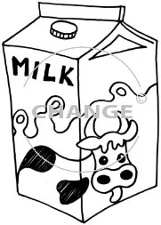14.

กล่อง B

ปริมาตร 1 ลิตร

กล่อง A

ปริมาตร 1 ลิตร

มาลินีดื่มนมกล่อง A วันละ 200 มิลลิลิตร และ ปรีชาดื่มนมกล่อง B วันละ 250 มิลลิลิตร

จากข้อมูลข้างต้น ข้อใดถูกต้อง

1) มาลินีดื่มนมหมดในเวลา 4 วัน

2) ปรีชาดื่มนมหมดในเวลา 5 วัน

3) มาลินีดื่มนมหมดก่อนปรีชา 1 วัน

4) ปรีชาดื่มนมหมดก่อนมาลินี 1 วัน

15. ธิดามีริบบิ้นสีเขียวยาว 2 เมตร ริบบิ้นสีแดงยาว 2 เมตร 15 เซนติเมตร นำไปห่อ

ของขวัญ โดยใช้ริบบิ้นสีเขียว 140 เซนติเมตร ใช้ริบบิ้นสีแดง 170 เซนติเมตร

 ข้อใดกล่าวถูกต้อง

1) เหลือริบบิ้นสีแดง ยาวกว่าสีเขียว 15 เซนติเมตร

2) เหลือริบบิ้นสีแดง ยาวกว่าสีเขียว 30 เซนติเมตร

3) เหลือริบบิ้นสีเขียว ยาวกว่าสีแดง 15 เซนติเมตร

4) เหลือริบบิ้นสีเขียว ยาวกว่าสีแดง 30 เซนติเมตร

16.

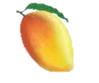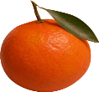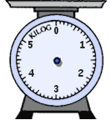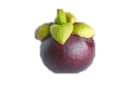

ส้ม 4 กิโลกรัม 8 ขีด มังคุด 3,500 กรัม มะม่วง .....

คุณแม่ไปตลาด ซื้อผลไม้ 3 ชนิด คือ ส้ม มังคุด และ มะม่วง **ดังรูป** โดยที่

น้ำหนักรวมของผลไม้ทั้งสามชนิดเป็น 15 กิโลกรัม คุณแม่ซื้อมะม่วงมาเท่าใด

1) 5 กิโลกรัม 2 ขีด 2) 6 กิโลกรัมครึ่ง

3) 6 กิโลกรัม 7 ขีด 4) 8 กิโลกรัม 2 ขีด

17. สมชายมีเงิน ดังนี้

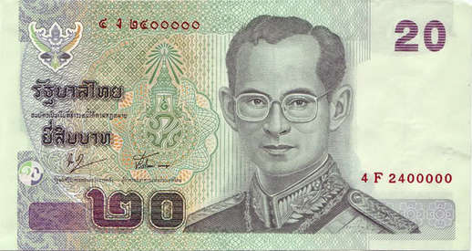

เขาซื้อดินสอจำนวน 4 แท่ง เหลือเงิน 12 บาท

คิดหาราคาดินสอหนึ่งแท่งได้ตามข้อใด

1) (20 – 12) ÷ 4 = 4

2) (20 ÷ 4) + 4 = 9

3) (60 ÷ 4) – 12 = 5

4) (60 – 12) ÷ 4 = 12

**ใช้ข้อมูลต่อไปนี้ตอบคำถามข้อ 18 – 19**

**ข้อมูลแสดงการออมเงินของมานะ และสมชาย**

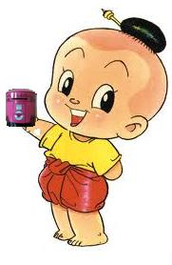

**วันละ 5 บาท**

**มานะ**

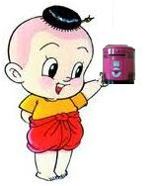

**วันละ 7 บาท**

**สมชาย**

18. ในเวลา 5 วัน มานะและสมชายมีเงินออมรวมกันทั้งหมดกี่บาท

1) 45 2) 50

3) 60 4) 70

19. ถ้ามานะออมได้ 55 บาท และสมชายออมได้ 63 บาท ข้อใดสรุปได้ถูกต้อง

1) มานะออมเงิน 11 วัน สมชายออมเงิน 9 วัน

2) มานะออมเงิน 10 วัน สมชายออมเงิน 7 วัน

3) มานะออมเงิน 9 วัน สมชายออมเงิน 11 วัน

4) มานะออมเงิน 7 วัน สมชายออมเงิน 10 วัน

20. จากรูป พื้นผิวด้านหน้าและพื้นผิวด้านหลัง ประกอบด้วยรูปสี่เหลี่ยมจัตุรัส

รวมทั้งหมดกี่รูป



1) 6

2) 10

3) 12

4) 19

21. แพนเค้ก ไปเที่ยวสวนสัตว์ เธอต้องการให้เส้นทางเดินดูสัตว์เป็นรูปสี่เหลี่ยม

จากแผนภาพที่กำหนดให้ แพนเค้กต้องเลือกทางเดินดูสัตว์ตามข้อใด

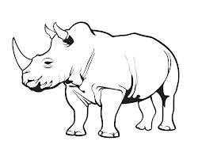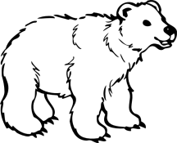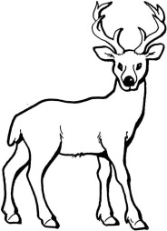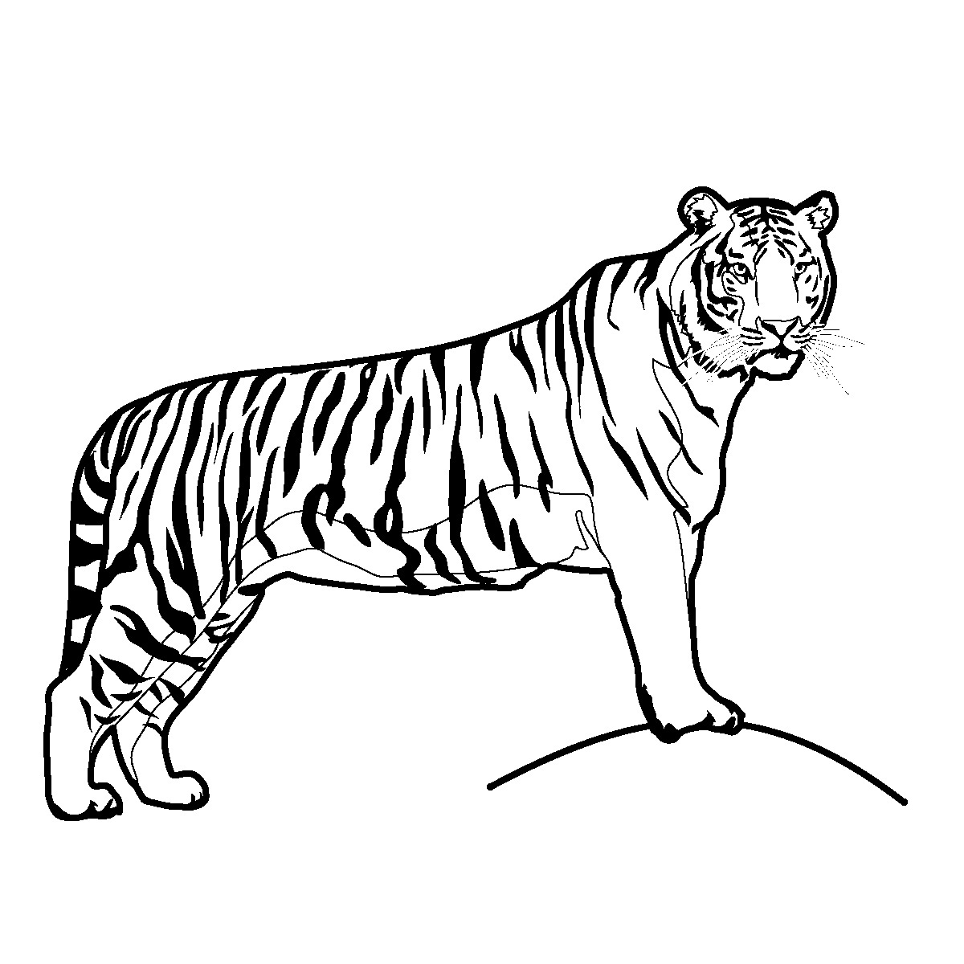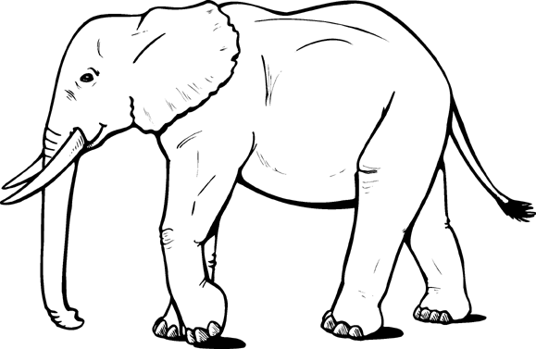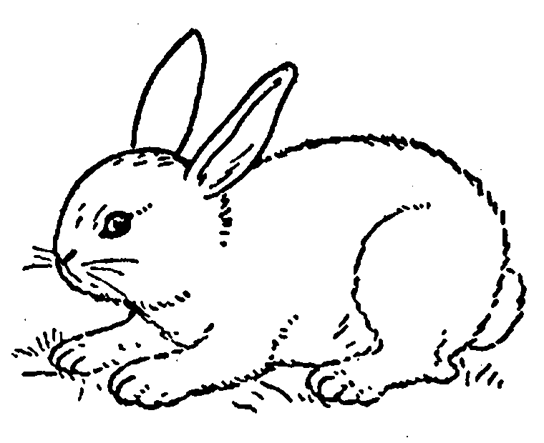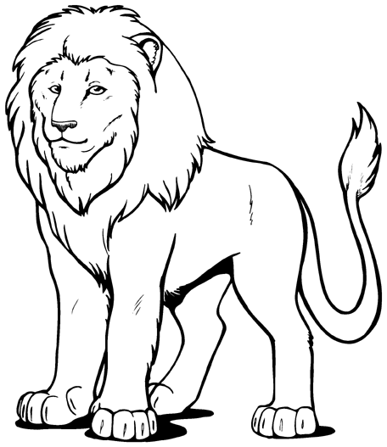

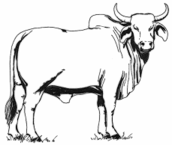

1) เสือ ช้าง กระต่าย หมี เสือ

2) หมี กวาง กระต่าย แรด หมี

3) แรด สิงโต กระต่าย ช้าง แรด

4) สิงโต กระต่าย กวาง วัว สิงโต

22. กำหนดรูปสี่เหลี่ยมผืนผ้า ดังภาพ ถ้าลากเส้นตามแกนสมมาตร **ทุกเส้น**

จะได้รูปสี่เหลี่ยมรูป**เล็กที่สุด**กี่รูป

1) 2

2) 4

3) 6

4) 8

23. กำหนดภาพของแบบรูปเป็นดังนี้



....?....

 จากแบบรูปที่กำหนด ภาพถัดไปเป็นภาพใด 

1)2)



3)4)

**ใช้ข้อมูลต่อไปนี้ตอบคำถามข้อ 24 – 25**

พิจารณาความสัมพันธ์ของตัวเลขในชุด A, ชุด B และชุด C

|  |  |
| --- | --- |
| **ชุด A** | 2, 4, 6, , 10 |

|  |  |
| --- | --- |
| **ชุด B** | 24, 20, , 12, 8 |

|  |  |
| --- | --- |
| **ชุด C** | 44, 39, 34, 29, |

24. ข้อใดถูกต้อง

1) ÷ = 2 2) × = 84

3) + = 10 4) – = 20

25. นำตัวเลขที่แทน , และ มาเรียงลำดับจากมากไปน้อยได้ตามข้อใด

1) 24 16 8 2) 7 19 28

3) 8 16 24 4) 28 19 7

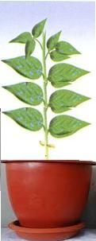26.วิชัยบันทึกภาพการเจริญเติบโตของต้นถั่วที่เขาเพาะไว้ ได้ดังนี้

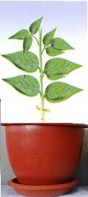

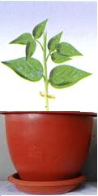

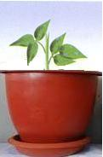

32 ซม.

42 ซม.

37 ซม.

27 ซม.

22 ซม.

สัปดาห์ที่ 1 สัปดาห์ที่ 2 สัปดาห์ที่ 3 สัปดาห์ที่ 4

ในสัปดาห์ที่ 6 ต้นถั่วจะสูงกี่เซนติเมตร **(ถ้าต้นถั่วสูงสัปดาห์ละเท่ากัน)**

1) 22 2) 25

3) 30 4) 52

|  |  |
| --- | --- |
| **ร้าน** | **ราคา / จำนวนเสื้อยืด** |
| A | 159 บาท / 1 ตัว |
| B | 320 บาท / 2 ตัว |
| C | 465 บาท / 3 ตัว |
| D | 1,920 บาท / 12 ตัว |

27. **ตารางแสดงราคา/จำนวนเสื้อยืด ของแต่ละร้าน**

จากข้อมูล เคนต้องการซื้อเสื้อจำนวน 12 ตัว จะเลือกซื้อร้านใดจึงจะจ่ายเงิน**น้อยที่สุด**

1) ร้าน A 2) ร้าน B

3) ร้าน C 4) ร้าน D

28. ในการบันทึกจำนวนรถยนต์ที่แล่นผ่านหน้าโรงเรียนในช่วงเวลาหนึ่งชั่วโมง

ได้ข้อมูลดังนี้

|  |  |
| --- | --- |
| **ประเภท** | **จำนวน (คัน)** |
| รถกระบะ | 30 |
| รถเก๋ง | 20 |
| รถจักรยานยนต์ | 30 |
| รถสิบล้อ | 10 |

แผนภูมิในข้อใดนำเสนอข้อมูลได้ถูกต้อง

จำนวน(คัน)

1)

ประเภทรถ

จำนวน(คัน)

ประเภทรถ

2)

3)

4)

|  |  |
| --- | --- |
| รถกระบะ |  |
| รถเก๋ง |  |
| รถจักรยานยนต์ |  |
| รถสิบล้อ |  |

|  |  |
| --- | --- |
| **รถกระบะ** |  |
| **รถเก๋ง** |  |
| **รถจักรยานยนต์** |  |
| **รถสิบล้อ** | **G:\New folder\สิบล้อ.jpg** |

**กำหนดให้ รูปรถ 1 รูป แทนจำนวนรถ 5 คัน**

**กำหนดให้ รูปรถ 1 รูป แทนจำนวนรถ 10 คัน**

**จากแผนภูมิตอบคำถาม ข้อ 29 – 30**

**แผนภูมิแสดงน้ำหนักและราคาขายผลไม้ชนิดต่าง ๆ**

|  |  |
| --- | --- |
| **ผลไม้** | **ราคาขาย/กก.** |
| [คำอธิบาย: http://t0.gstatic.com/images?q=tbn:ANd9GcRMcF-tLZNVamMNFNsf1Es5Kcm0Abua6Co674VBjJEpUpPAXhvvzQ](http://www.google.co.th/imgres?q=%E0%B8%AA%E0%B9%89%E0%B8%A1&hl=th&sa=X&tbo=d&biw=1226&bih=584&tbm=isch&tbnid=rdWstyOnTI5vSM:&imgrefurl=http://berserk-rabbit.exteen.com/20080606/entry&docid=LFinYpR9eNhmnM&imgurl=http://berserk-rabbit.exteen.com/images/or.gif&w=300&h=337&ei=dx7YUPfdGcaHrAf454Fg&zoom=1&iact=hc&vpx=602&vpy=167&dur=540&hovh=238&hovw=212&tx=74&ty=137&sig=104506011480516785099&page=2&tbnh=143&tbnw=127&start=19&ndsp=27&ved=1t:429,r:30,s:0,i:190) [คำอธิบาย: http://t0.gstatic.com/images?q=tbn:ANd9GcRMcF-tLZNVamMNFNsf1Es5Kcm0Abua6Co674VBjJEpUpPAXhvvzQ](http://www.google.co.th/imgres?q=%E0%B8%AA%E0%B9%89%E0%B8%A1&hl=th&sa=X&tbo=d&biw=1226&bih=584&tbm=isch&tbnid=rdWstyOnTI5vSM:&imgrefurl=http://berserk-rabbit.exteen.com/20080606/entry&docid=LFinYpR9eNhmnM&imgurl=http://berserk-rabbit.exteen.com/images/or.gif&w=300&h=337&ei=dx7YUPfdGcaHrAf454Fg&zoom=1&iact=hc&vpx=602&vpy=167&dur=540&hovh=238&hovw=212&tx=74&ty=137&sig=104506011480516785099&page=2&tbnh=143&tbnw=127&start=19&ndsp=27&ved=1t:429,r:30,s:0,i:190) [คำอธิบาย: http://t0.gstatic.com/images?q=tbn:ANd9GcRMcF-tLZNVamMNFNsf1Es5Kcm0Abua6Co674VBjJEpUpPAXhvvzQ](http://www.google.co.th/imgres?q=%E0%B8%AA%E0%B9%89%E0%B8%A1&hl=th&sa=X&tbo=d&biw=1226&bih=584&tbm=isch&tbnid=rdWstyOnTI5vSM:&imgrefurl=http://berserk-rabbit.exteen.com/20080606/entry&docid=LFinYpR9eNhmnM&imgurl=http://berserk-rabbit.exteen.com/images/or.gif&w=300&h=337&ei=dx7YUPfdGcaHrAf454Fg&zoom=1&iact=hc&vpx=602&vpy=167&dur=540&hovh=238&hovw=212&tx=74&ty=137&sig=104506011480516785099&page=2&tbnh=143&tbnw=127&start=19&ndsp=27&ved=1t:429,r:30,s:0,i:190) [คำอธิบาย: http://t0.gstatic.com/images?q=tbn:ANd9GcRMcF-tLZNVamMNFNsf1Es5Kcm0Abua6Co674VBjJEpUpPAXhvvzQ](http://www.google.co.th/imgres?q=%E0%B8%AA%E0%B9%89%E0%B8%A1&hl=th&sa=X&tbo=d&biw=1226&bih=584&tbm=isch&tbnid=rdWstyOnTI5vSM:&imgrefurl=http://berserk-rabbit.exteen.com/20080606/entry&docid=LFinYpR9eNhmnM&imgurl=http://berserk-rabbit.exteen.com/images/or.gif&w=300&h=337&ei=dx7YUPfdGcaHrAf454Fg&zoom=1&iact=hc&vpx=602&vpy=167&dur=540&hovh=238&hovw=212&tx=74&ty=137&sig=104506011480516785099&page=2&tbnh=143&tbnw=127&start=19&ndsp=27&ved=1t:429,r:30,s:0,i:190) | 40 |
| คำอธิบาย: D:\font pic\Fruits_Icon\Fruits-Icon044.pngคำอธิบาย: D:\font pic\Fruits_Icon\Fruits-Icon044.pngคำอธิบาย: D:\font pic\Fruits_Icon\Fruits-Icon044.pngคำอธิบาย: D:\font pic\Fruits_Icon\Fruits-Icon044.pngคำอธิบาย: D:\font pic\Fruits_Icon\Fruits-Icon044.pngคำอธิบาย: D:\font pic\Fruits_Icon\Fruits-Icon044.png | 25 |
| คำอธิบาย: D:\font pic\Fruits_Icon\K31W5WCAVDCRY3CA93Z555CA1EF1Y9CA8T7O0FCAJWQV8FCA4QBY3ACAU2M1DUCAPG2PQBCA7ZA1MLCAS7U6AFCAQ6J4MDCACXG8AYCA750TOUCA7ABZI2CABENAYFCA10ECQ6CA9P691ZCATHFZA8.jpgคำอธิบาย: D:\font pic\Fruits_Icon\K31W5WCAVDCRY3CA93Z555CA1EF1Y9CA8T7O0FCAJWQV8FCA4QBY3ACAU2M1DUCAPG2PQBCA7ZA1MLCAS7U6AFCAQ6J4MDCACXG8AYCA750TOUCA7ABZI2CABENAYFCA10ECQ6CA9P691ZCATHFZA8.jpgคำอธิบาย: D:\font pic\Fruits_Icon\K31W5WCAVDCRY3CA93Z555CA1EF1Y9CA8T7O0FCAJWQV8FCA4QBY3ACAU2M1DUCAPG2PQBCA7ZA1MLCAS7U6AFCAQ6J4MDCACXG8AYCA750TOUCA7ABZI2CABENAYFCA10ECQ6CA9P691ZCATHFZA8.jpg | 10 |
| คำอธิบาย: E:\รวมfontsรูปภาพ\New folder\095384cb3c6df78cd32764f43fe5f733.pngคำอธิบาย: E:\รวมfontsรูปภาพ\New folder\095384cb3c6df78cd32764f43fe5f733.pngคำอธิบาย: E:\รวมfontsรูปภาพ\New folder\095384cb3c6df78cd32764f43fe5f733.pngคำอธิบาย: E:\รวมfontsรูปภาพ\New folder\095384cb3c6df78cd32764f43fe5f733.png | 40 |
| [http://t2.gstatic.com/images?q=tbn:ANd9GcTzqvqhIJUhspGIo0YrlAKCkT7hPboG7ST8G7cJimm_Q_-5a7fX](http://www.google.co.th/imgres?q=rose+apple&hl=th&sa=X&tbo=d&biw=919&bih=584&tbm=isch&tbnid=hBIWNNhZpQ3ucM:&imgrefurl=http://www.123rf.com/photo_9057287_one-red-rose-apple-on-white-and-gray-background-with-reflection-its-scientific-name-is-syzygium-sama.html&docid=TQnoEQxdrQ4FSM&imgurl=http://us.123rf.com/400wm/400/400/teerapun/teerapun1103/teerapun110300030/9057287-one-red-rose-apple-on-white-and-gray-background-with-reflection-its-scientific-name-is-syzygium-sama.jpg&w=837&h=1200&ei=MTDZUKmqIY_zrQelqYHoCA&zoom=1&iact=hc&vpx=551&vpy=2&dur=29&hovh=269&hovw=187&tx=89&ty=48&sig=104506011480516785099&page=4&tbnh=134&tbnw=93&start=55&ndsp=20&ved=1t:429,r:73,s:0,i:310) [http://t2.gstatic.com/images?q=tbn:ANd9GcTzqvqhIJUhspGIo0YrlAKCkT7hPboG7ST8G7cJimm_Q_-5a7fX](http://www.google.co.th/imgres?q=rose+apple&hl=th&sa=X&tbo=d&biw=919&bih=584&tbm=isch&tbnid=hBIWNNhZpQ3ucM:&imgrefurl=http://www.123rf.com/photo_9057287_one-red-rose-apple-on-white-and-gray-background-with-reflection-its-scientific-name-is-syzygium-sama.html&docid=TQnoEQxdrQ4FSM&imgurl=http://us.123rf.com/400wm/400/400/teerapun/teerapun1103/teerapun110300030/9057287-one-red-rose-apple-on-white-and-gray-background-with-reflection-its-scientific-name-is-syzygium-sama.jpg&w=837&h=1200&ei=MTDZUKmqIY_zrQelqYHoCA&zoom=1&iact=hc&vpx=551&vpy=2&dur=29&hovh=269&hovw=187&tx=89&ty=48&sig=104506011480516785099&page=4&tbnh=134&tbnw=93&start=55&ndsp=20&ved=1t:429,r:73,s:0,i:310) [http://t2.gstatic.com/images?q=tbn:ANd9GcTzqvqhIJUhspGIo0YrlAKCkT7hPboG7ST8G7cJimm_Q_-5a7fX](http://www.google.co.th/imgres?q=rose+apple&hl=th&sa=X&tbo=d&biw=919&bih=584&tbm=isch&tbnid=hBIWNNhZpQ3ucM:&imgrefurl=http://www.123rf.com/photo_9057287_one-red-rose-apple-on-white-and-gray-background-with-reflection-its-scientific-name-is-syzygium-sama.html&docid=TQnoEQxdrQ4FSM&imgurl=http://us.123rf.com/400wm/400/400/teerapun/teerapun1103/teerapun110300030/9057287-one-red-rose-apple-on-white-and-gray-background-with-reflection-its-scientific-name-is-syzygium-sama.jpg&w=837&h=1200&ei=MTDZUKmqIY_zrQelqYHoCA&zoom=1&iact=hc&vpx=551&vpy=2&dur=29&hovh=269&hovw=187&tx=89&ty=48&sig=104506011480516785099&page=4&tbnh=134&tbnw=93&start=55&ndsp=20&ved=1t:429,r:73,s:0,i:310) [http://t2.gstatic.com/images?q=tbn:ANd9GcTzqvqhIJUhspGIo0YrlAKCkT7hPboG7ST8G7cJimm_Q_-5a7fX](http://www.google.co.th/imgres?q=rose+apple&hl=th&sa=X&tbo=d&biw=919&bih=584&tbm=isch&tbnid=hBIWNNhZpQ3ucM:&imgrefurl=http://www.123rf.com/photo_9057287_one-red-rose-apple-on-white-and-gray-background-with-reflection-its-scientific-name-is-syzygium-sama.html&docid=TQnoEQxdrQ4FSM&imgurl=http://us.123rf.com/400wm/400/400/teerapun/teerapun1103/teerapun110300030/9057287-one-red-rose-apple-on-white-and-gray-background-with-reflection-its-scientific-name-is-syzygium-sama.jpg&w=837&h=1200&ei=MTDZUKmqIY_zrQelqYHoCA&zoom=1&iact=hc&vpx=551&vpy=2&dur=29&hovh=269&hovw=187&tx=89&ty=48&sig=104506011480516785099&page=4&tbnh=134&tbnw=93&start=55&ndsp=20&ved=1t:429,r:73,s:0,i:310) [http://t2.gstatic.com/images?q=tbn:ANd9GcTzqvqhIJUhspGIo0YrlAKCkT7hPboG7ST8G7cJimm_Q_-5a7fX](http://www.google.co.th/imgres?q=rose+apple&hl=th&sa=X&tbo=d&biw=919&bih=584&tbm=isch&tbnid=hBIWNNhZpQ3ucM:&imgrefurl=http://www.123rf.com/photo_9057287_one-red-rose-apple-on-white-and-gray-background-with-reflection-its-scientific-name-is-syzygium-sama.html&docid=TQnoEQxdrQ4FSM&imgurl=http://us.123rf.com/400wm/400/400/teerapun/teerapun1103/teerapun110300030/9057287-one-red-rose-apple-on-white-and-gray-background-with-reflection-its-scientific-name-is-syzygium-sama.jpg&w=837&h=1200&ei=MTDZUKmqIY_zrQelqYHoCA&zoom=1&iact=hc&vpx=551&vpy=2&dur=29&hovh=269&hovw=187&tx=89&ty=48&sig=104506011480516785099&page=4&tbnh=134&tbnw=93&start=55&ndsp=20&ved=1t:429,r:73,s:0,i:310) [http://t2.gstatic.com/images?q=tbn:ANd9GcTzqvqhIJUhspGIo0YrlAKCkT7hPboG7ST8G7cJimm_Q_-5a7fX](http://www.google.co.th/imgres?q=rose+apple&hl=th&sa=X&tbo=d&biw=919&bih=584&tbm=isch&tbnid=hBIWNNhZpQ3ucM:&imgrefurl=http://www.123rf.com/photo_9057287_one-red-rose-apple-on-white-and-gray-background-with-reflection-its-scientific-name-is-syzygium-sama.html&docid=TQnoEQxdrQ4FSM&imgurl=http://us.123rf.com/400wm/400/400/teerapun/teerapun1103/teerapun110300030/9057287-one-red-rose-apple-on-white-and-gray-background-with-reflection-its-scientific-name-is-syzygium-sama.jpg&w=837&h=1200&ei=MTDZUKmqIY_zrQelqYHoCA&zoom=1&iact=hc&vpx=551&vpy=2&dur=29&hovh=269&hovw=187&tx=89&ty=48&sig=104506011480516785099&page=4&tbnh=134&tbnw=93&start=55&ndsp=20&ved=1t:429,r:73,s:0,i:310) | 35 |

**กำหนดให้ รูปผลไม้ 1 รูป แทนผลไม้หนัก 4 กิโลกรัม**

29. แม่ค้าขายส้มและสับปะรด รวมกันได้มากหรือน้อยกว่าชมพู่กี่กิโลกรัม

1) น้อยกว่า 4 กิโลกรัม

2) มากกว่า 4 กิโลกรัม

3) น้อยกว่า 8 กิโลกรัม

4) มากกว่า 8 กิโลกรัม

30. แม่ค้าขายมะม่วงได้เงินกี่บาท

1) 150

2) 300

3) 450

4) 600

**\*\*\*\*\*\*\*\*\*\*\*\*\*\*\*\*\*\*\*\*\*\*\*\*\*\*\*\*\*\*\*\*\*\*\*\*\***